作业一
牌九是一种中国民间游戏用具，牌类娱乐用品，牌九的玩法也比骰子更为多变和有趣。牌九是由骰子演变而来的，但牌九的构成远较骰子复杂，例如两个“六点”拼成“天牌”，两个“幺点”拼成“地牌”，一个“六点”和一个“五点”拼成“虎头”。在明清时期盛行的“推牌九”、“打天九”都是较吸引人的游戏。由于其玩法比较复杂，现在被麻将、扑克取代。请编写程序帮助判断2组牌的大小。
一、牌九玩法
依据两张牌点数的不同组合，来比较大小，以决定胜负。游戏共使用32张牌，每位玩家每轮会拿到2张牌，其后进行比牌。

二：牌九的32张牌
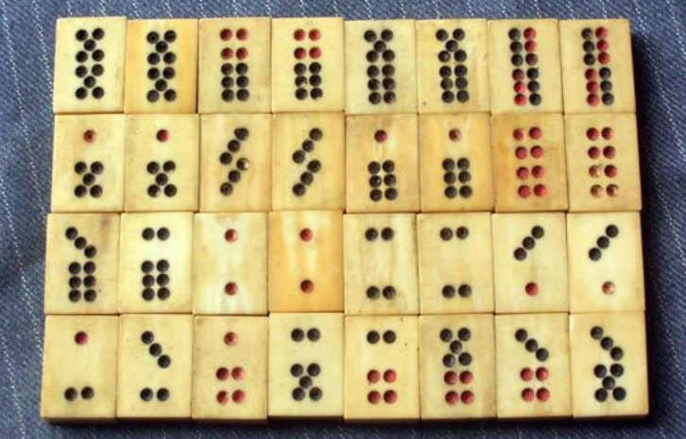

三、牌大小顺序
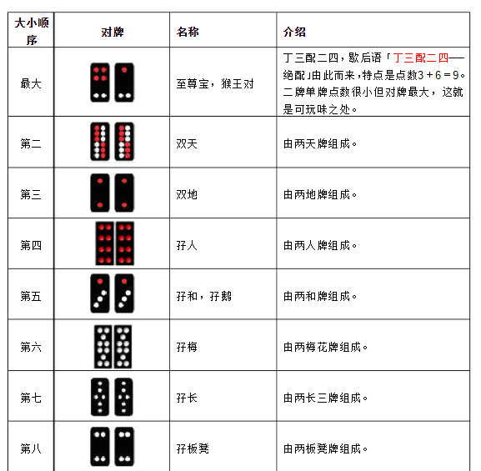
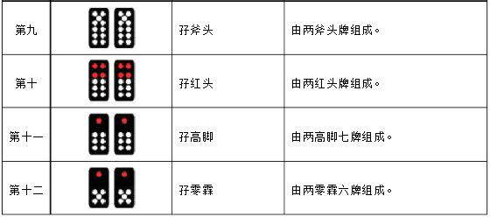

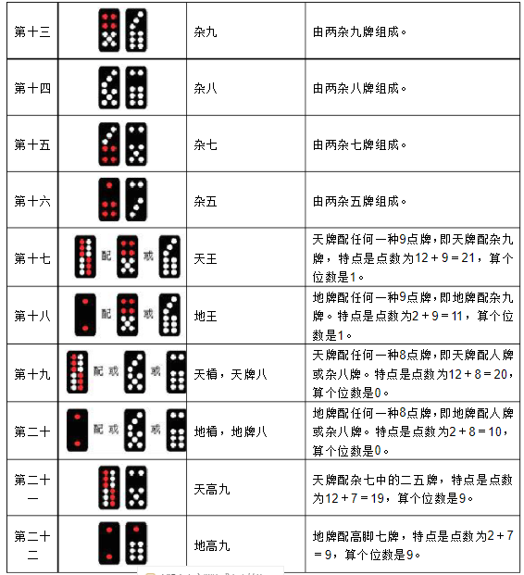
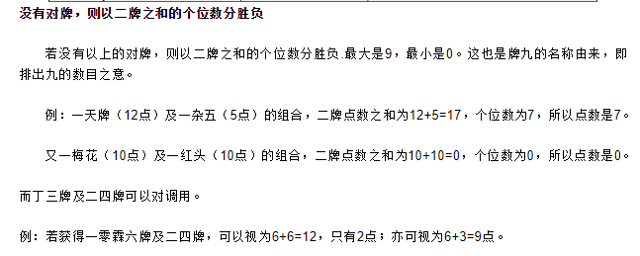

（1）请设计一种牌的编码方式，并把该编码使用excel保存；
（2）设计一个发牌程序，随机排列32张牌，并发牌给4位玩家，每人2张牌；
（3）比较每一轮的获胜者；
请写出编程思路，按模块写出各部分代码，注意代码的阅读性并添加必要的注释。

作业二
1、在data文件夹中“ds_1_2.xls”是1、2班的平时成绩登记表；“ds_3_4.xls”是3、4班的平时成绩表；
2、“数据结构成绩记录表(1).xlsx”表是录分名单（根据这个表的名单顺序来录入分数，该表有4个sheet），
请编写代码把ds_1_2.xls、ds_3_4.xls中的平时成绩work1、work2、work3、work4、work5放入到“数据结构成绩记录表(1).xlsx”数据表，另外设置一个规则（比如规定work1和work2的成绩求和，work3、work4、work5求和。），通过读取这个规则，程序可以对“数据结构成绩记录表(1).xlsx”表中的数据做出相应的处理。

作业要求
（1）写出分析过程
（2）写出代码和运行结果
（3）封皮要求：班级，姓名，学号，另右上角要写上小班序号（手写）

